江苏省无锡市2015届高三上学期期末考试数学试题
一、填空题
1.已知复数满足,则的模为 .
2.已知集合,,则 .
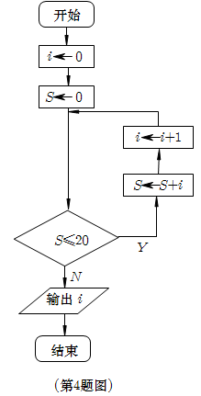
3.已知角的终边经过点,且,则的值为 .
4.根据如图所示的流程图，则输出的结果为 .
5.将本不同的数学书和本语文书在书架上随机排成一行，则本数学书相邻的概率为 .
6.若一组样本数据的平均数为，则该组样本数据的方差为 .
7.已知焦点在轴上的双曲线的渐近线方程为，则该双曲线的离心率为 .
8.三棱锥中，分别为的中点，记三棱锥的体积为，的体积为，则 .
9.将函数的图像向左平移个单位长度后，所得的图像关于轴对称，则的最小值是 .
10.已知菱形的边长为，,点分别在边上，.若，则 .
11.已知正实数满足，则的最大值为 .
12.已知数列的首项，前项和为，且满足，则满足的的最大值为 .
13.已知点位圆外一点，圆上存在点使得，则实数的取值范围是 .
14.已知函数是定义域为的偶函数，当时，若关于的方程有且仅有个不同实数根，则实数的取值范围是 .
二、解答题
15.（本小题满分14分）
已知向量.
(1)当时，求的值；
(2)设函数，当时，求的值域.
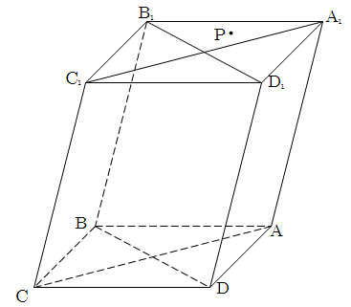
16. （本小题满分14分）
如图，过四棱柱形木块上底面内的一点和下底面的对角线将木块锯开，得到截面.
(1)请在木块的上表面作出过的锯线，并说明理由；
(2)若该四棱柱的底面为菱形，四边形时矩形，试证明：平面平面.
17. （本小题满分14分）
某公司生产的某批产品的销售量万件（生产量与销售量相等）与促销费用万元满足（其中为正常数）.已知生产该批产品还要投入成本万元（不包含促销费用），产品的销售价格定为元/件.
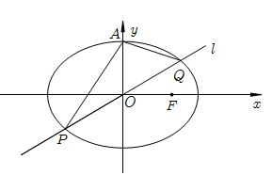
(1)将该产品的利润万元表示为促销费用万元的函数；
(2)当促销费用投入多少万元时，该公司的利润最大？
18. （本小题满分16分）
已知椭圆的上顶点为，直线交椭圆于两点，设直线的斜率分别为.
(1)若时，求的值；
(2)若时，证明直线过定点.
19. （本小题满分16分）
在数列中，已知，，，，数列的前项和为，数列的前项和为，且满足，，其中为正整数.
(1)求数列的通项公式；
(2)问是否存在正整数，，使成立？若存在，求出所有符合条件的有序实数对，若不存在，请说明理由.
20. （本小题满分16分）
设函数在点处的切线方程为.
(1)求实数及的值；
(2)求证：对任意实数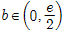，函数有且仅有两个零点.

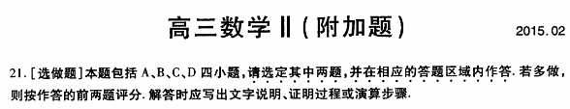
21、A（10分）选修4-1 几何证明选讲
如图，四边形ABCD是圆O的内接四边形，AB的延长线与DC的延长线交于点E，且CB＝CE。
（1）证明：∠D＝∠E;
（2）设AD不是圆O的直径，AD的中点为M，且MB＝MC，证明：△ADE为等边三角形。
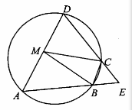
21、B（10分）选修4-2，矩阵与变换
已知矩阵M＝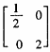，试求
（I）矩阵M的逆矩阵M^{－1}；
（II）直线y＝2x在矩阵M^{－1}对应的变换作用下的曲线方程。
21、C（10分）选修4-4，坐标系与参数方程
已知半圆C的参数方程为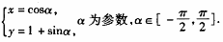
（I）在直角坐标系xoy中，以坐标原点为极点，x轴的非负半轴为极轴建立极坐标系，求半圆C的极坐标方程；
(II)在（I）的条件下，设T是半圆C上的一点，且OT＝，试写出T点的极坐标。
21、D（10分）选修4-5，不等式选讲
已知函数f（x）＝｜x－1｜＋｜x－a｜、
（I）当a＝2时，解不等式f（x）≥4；
（II）若不等式f（x）≥a恒成立，求实数a的取值范围。
22、如图，抛物线关于y轴对称，它的顶点在坐标原点，点P（2,1），均在抛物线上。
（I）求抛物线的方程；
（II）若∠APB的平分线垂直于y轴，证明直线AB的斜率为定值。
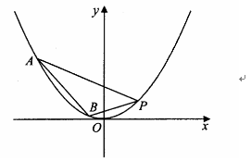

23、已知整数，集合的所有含有3个元素的子集记为设
中所有元素之和为
